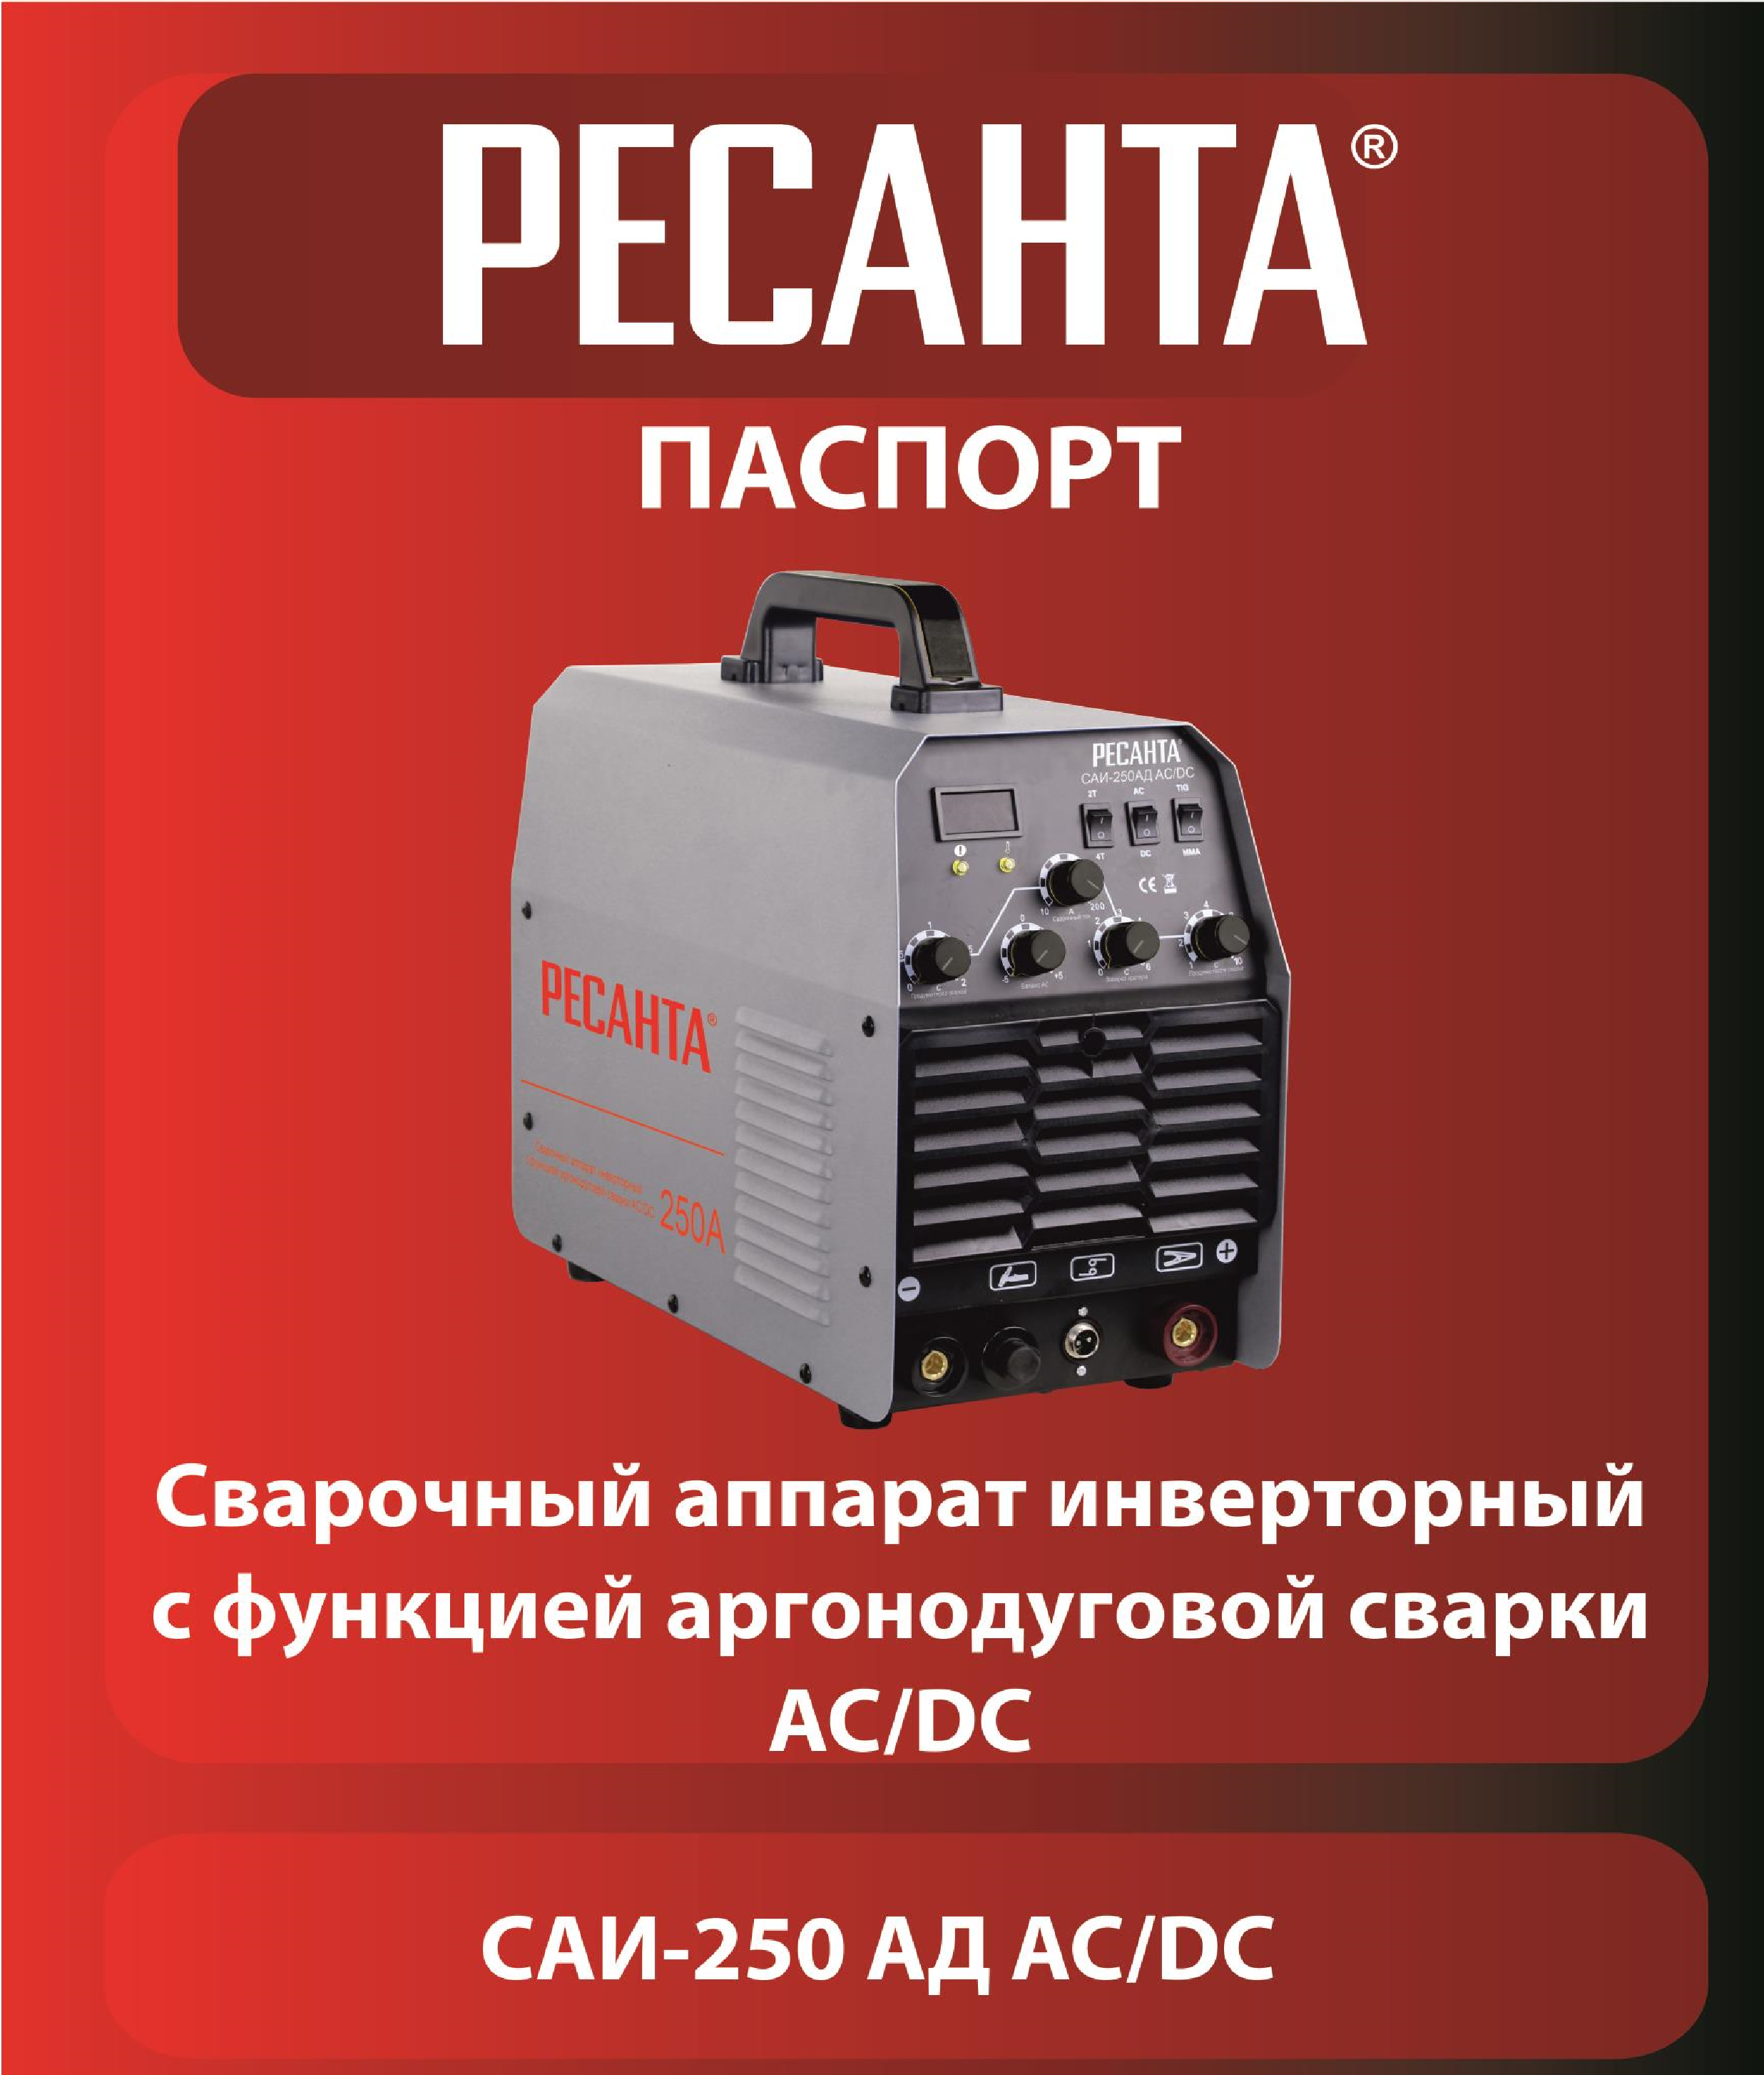

Прочтите этот материал перед использованием аппарата. Невыполнение приведенных ниже требований может привести к серьезным травмам. Сохраняйте это руководство.
СОДЕРЖАНИЕ
1. ОБЩИЕ СВЕДЕНИЯ 4
2. ПРАВИЛА БЕЗОПАСНОСТИ 5
3. КОМПЛЕКТНОСТЬ 8
4. ОБЩИЙ ВИД УСТРОЙСТВА 8
5. ОСНОВНЫЕ ЭЛЕМЕНТЫ УПРАВЛЕНИЯ И ИНДИКАЦИИ 9
6. ТЕХНИЧЕСКИЕ ХАРАКТЕРИСТИКИ 10
7. ПОДГОТОВКА УСТРОЙСТВА К РАБОТЕ И ПОРЯДОК РАБОТЫ 11
8. ТЕХНИЧЕСКОЕ ОБСЛУЖИВАНИЕ 14
9. ВОЗМОЖНЫЕ НЕИСПРАВНОСТИ И СПОСОБЫ ИХ УСТРАНЕНИЯ 15
10. ТРАНСПОРТИРОВАНИЕ, ХРАНЕНИЕ И УТИЛИЗАЦИЯ 17
11. ГАРАНТИИ ИЗГОТОВИТЕЛЯ 17
ГАРАНТИЙНЫЙ ТАЛОН 19
. СЕРВИСНЫЕ ЦЕНТРЫ: 20

УВАЖАЕМЫЙ ПОКУПАТЕЛЬ! Компания «Ресанта» поздравляет Вас с приобретением данного продукта. Наша компания гарантирует высокое качество и безупречное функционирование приобретенного вами изделия, при соблюдении правил его эксплуатации.

1. ОБЩИЕ СВЕДЕНИЯ
Данный паспорт технического устройства является справочным материалом, в котором описываются основные элементы управления изделием.
Внимание! Перед использованием данного устройства обязательно прочтите инструкцию.
Представленная документация содержит минимально необходимые сведения для применения изделия. Предприятие-изготовитель вправе вносить в конструкцию усовершенствования, не изменяющие правила и условия эксплуатации, без отражения их в эксплуатационной документации. Дата производства отражена в серийном номере устройства (первые четыре цифры после точки, в формате ггмм).
Описание устройства
РЕСАНТА САИ-250 АД AC/DC – современная инверторная аргонодуговая установка, позволяющая работать как на постоянном (сварка черных и нержавеющих сталей, меди, титана и пр.), так и на переменном токе (сплавы алюминия, магния, медные сплавы больших толщин и пр.), где требуется удаление окислов со свариваемой поверхности). Использование и развитие инверторной технологии в сварке существенно уменьшает объем и вес главных частей. Поэтому наши сварочные аппараты AC/DC легче и более эффективны по сравнению с традиционными. Основным принципом AC/DC установки является использование двойного инвертора и создание полуволн прямоугольной формы, которая делает сварочную дугу более стабильной, увеличивает тепло вложение и очищающий эффект.

2. ПРАВИЛА БЕЗОПАСНОСТИ
Внимание! прочтите перед началом использования устройства

Условия по эксплуатации
- Аппарат следует использовать в помещении с относительной влажностью воздуха не более 90%.
- Температура окружающей среды от -10 до + 40 градусов.
- Избегайте попадания на аппарат прямых солнечных лучей и воды.
- Не используйте аппарат в пыльном помещении и среде коррозийных газов.
- Не проводите сварочные работы на сквозняке.

ИНСТРУКЦИИ ПО ЭЛЕКТРОМАГНИТНОЙ СОВМЕСТИМОСТИ
Перед установкой сварочного оборудования пользователю необходимо оценить возможные электромагнитные проблемы в окружающем пространстве. Следует обращать внимание на:
- Другие сетевые кабели, кабели и провода управления, телефонные и охранные кабели вверху, внизу и рядом со сварочным оборудованием
- Радио и телевизионные приемники и передатчики
- Компьютеры и другую оргтехнику
- Оборудование, отвечающее за безопасность производственных объектов
- Устройства, связанные со здоровьем окружающих людей (напр. электронные стимуляторы сердца, слуховые аппараты) • Электронные контрольно-измерительные приборы.

ЗАЩИТА ОТ ОЖОГОВ
Искры, шлак, горячий металл и излучение дуги могут нанести серьезный вред глазам и коже, причём, чем ближе человек находится к сварочной дуге, тем серьезнее могут быть травмы. Поэтому и сварщику, и другим людям, находящимся в зоне проведения сварочных работ, необходимо иметь соответствующие средства защиты. Использование перчаток/краг сварщика, ботинок/сапог, головного убора обязательно; сварщик ОБЯЗАТЕЛЬНО должен использовать маску/сварочный щиток со светофильтром соответствующей степени затемнения. Рекомендуется использовать огнезащитный костюм/куртку и штаны, которые должны закрывать все участки тела.

ЗАЩИТА ОТ ОБЛУЧЕНИЯ
Ультрафиолетовое излучение сварочной дуги может нанести непоправимый вред глазам и коже; поэтому обязательно используйте сварочную маску /щиток и защитную одежду. Маска должна быть оборудована светофильтром со степенью затемнения DIN 10 и выше соответственно току сварки. Маска должна быть полностью исправна, в противном случае её следует заменить, поскольку излучение сварочной дуги может нанести вред глазам. Считается опасным смотреть незащищенными глазами на дугу на расстоянии менее 15 метров.

ПОЖАРО – ВЗРЫВОБЕЗОПАСНОСТЬ
Убедитесь, что средства пожаротушения (огнетушитель, вода, песок, пр.) доступны в ближней зоне сварки. Все огне- взрывоопасные материалы должны быть удалены на минимальное расстояние 10 метров от места проведения сварочных работ.
Никогда не сваривайте закрытые ёмкости, содержащие токсические или потенциально взрывчатые вещества (напр. бензобак автомобиля) – в таких случаях необходимо провести предварительную тщательную очистку ёмкости до сварки.
Никогда не проводите сварочные работы в атмосфере с большой концентрацией пыли, огнеопасного газа или испарений горючих жидкостей.
После каждой операции убедитесь, что свариваемое изделие достаточно остыло, прежде чем касаться его руками или горючими / взрывоопасными материалами.
ПРОВОДЯ СВАРКУ ИЗДЕЛИЙ С ЧАСТЯМИ ИЗ ЛЕГКОВОСПЛАМЕНЯЮЩИХСЯ МАТЕРИАЛОВ, СУЩЕСТВУЕТ БОЛЬШОЙ РИСК ВЗРЫВА. РЕКОМЕНДУЕМ ДЕРЖАТЬ
ОГНЕТУШИТЕЛЬ РЯДОМ С ПЛОЩАДКОЙ ДЛЯ СВАРОЧНЫХ РАБОТ.

ЗАЩИТА ОРГАНОВ ДЫХАНИЯ
Некоторые хлорсодержащие растворители могут выделять отравляющий газ (фосген) под воздействием ультрафиолетового излучения дуги. Избегайте использование этих растворителей на свариваемых материалах; удалите ёмкости с этими и другими растворителями из ближайшей зоны сварки.
Металлы, имеющие в составе или покрытии свинец, кадмий, цинк, ртуть и бериллий, могут выделять ядовитые газы в опасных концентрациях под воздействием сварочной дуги. При необходимости сварки таких материалов обязательно наличие вытяжной вентиляции, либо индивидуальных средств защиты органов дыхания, обеспечивающих фильтрацию или подачу чистого воздуха. Если покрытие из таких материалов невозможно удалить с места сварки и средства защиты отсутствуют, проводить сварку таких материалов ЗАПРЕЩЕНО.

ЗАЩИТА ОТ ПОРАЖЕНИЯ ЭЛЕКТРИЧЕСКИМ ТОКОМ
Любое поражение током имеет вероятность смертельного исхода, поэтому всегда избегайте касания открытых токопроводящих частей электрододержателя, проводов, свариваемого изделия.
Используйте изолирующие коврики и перчатки; одежда должна быть всегда сухой. Старайтесь не проводить сварочные работы в местах с избыточной влажностью.
Регулярно проводите визуальный осмотр сетевого шнура от аппарата на наличие повреждений, при обнаружении произведите замену кабеля. При замене кабеля, а также в случаях снятия крышки с аппарата, обязательно отсоедините аппарат от сети. При подключении к сети убедитесь в наличии предохранительных устройств (сетевых автоматов, УЗО и пр.), и наличия заземления.
ВСЕГДА производите ремонт лишь при наличии соответствующей квалификации у лица, осуществляющего ремонт, имеющего представление о степени риска работы с напряжениями питания, или в авторизованных сервисных центрах.

ЭЛЕКТРОННЫЕ УСТРОЙСТВА ЖИЗНЕОБЕСПЕЧЕНИЯ
Людям, использующим жизнеобеспечивающие электронные приборы (напр. электронный стимулятор сердца), настоятельно рекомендуется проконсультироваться со своим лечащим врачом перед тем, как проводить или находиться в непосредственной близости от сварочных работ.
Правильное функционирование оборудования гарантируется лишь при правильном подключении. Проверяйте, что напряжение машины соответствует сетевому. ВСЕГДА подсоединяйте заземление.

3. КОМПЛЕКТНОСТЬ
- Горелка WP-26
- Клемма заземления 3 м.
- Электрододержатель 3 м.
- Сопло номер 5 (8,0мм).
- Сопло номер 6 (9,8м)
- Сопло номер 7 (11,2мм)
- Короткий хвостовик – 1 шт в комплекте
- Цанги – 2 шт
- Электрод WC-20 2,4 мм
- Сварочный аппарат
- Паспорт

4. ОБЩИЙ ВИД УСТРОЙСТВА
Устройство передней панели
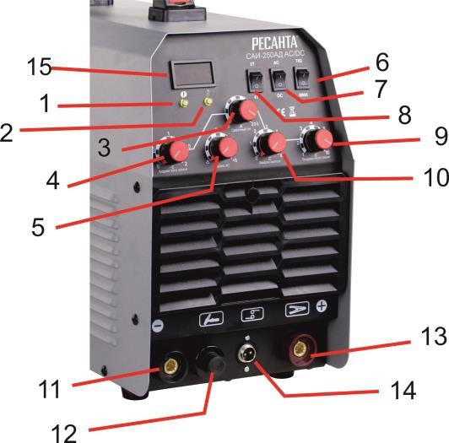
- Сигнальный индикатор ошибки.
- Индикатор перегрева.
- Регулятор сварочного тока.
- Регулятор продувки перед сваркой.
- Регулятор баланса переменного тока.
- Переключатель TIG/MMA.
- Переключатель переменного/постоянного тока AC/DC.
- Переключатель режима 2Т/4Т.
- Регулятор продувки после сварки.
- Заварка кратера.
- Силовой разъем «-». Рисунок 1
- Силовой разъем горелки.
- Силовой разъем «+».
- Сигнальный разъем горелки.
- Дисплей

Устройство задней панели
- Кабель питания
- Сетевой выключатель
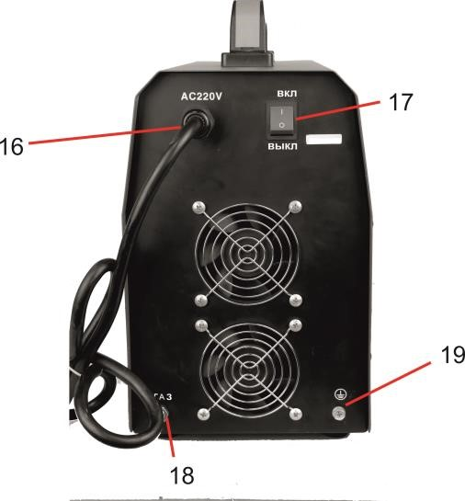
- Разъем для подключения защитного газа.(8 мм)
- Заземление
Рисунок 2

5. ОСНОВНЫЕ ЭЛЕМЕНТЫ УПРАВЛЕНИЯ И ИНДИКАЦИИ
- Сигнальный индикатор ошибки: если в процессе работы возникает нетипичное для рабочего процесса явление, загорается сигнальная лампочка, Вы должны отключить электропитание и повторно запустить аппарат, чтобы посмотреть, все ли снова в порядке; в противном случае, пожалуйста, проконсультируйтесь с сервисным центром.
- Индикатор перегрева: если аппарат работает непрерывно долгое время на большом токе, температура его внутренних компонентов может превысить допустимую. Включение данного индикатора говорит о том, что активировался режим термозащиты. При этом напряжение на выходных клеммах автоматически отключается, но вентилятор продолжает работать. Прекратите работу, но не выключайте аппарат,
т.к. через некоторое время, он сможет восстановить свою работоспособность.
- Регулятор варочного тока: устанавливает величину сварочного тока.
- Регулятор продувки перед сваркой: Регулировка времени продувки защитного газа перед началом сварочного процесса, чтобы избежать окисление вольфрамового электрода и детали.
- Регулятор баланса переменного тока (только в режиме AC TIG): устанавливает процентное отношение положительной полуволны по отношению к отрицательной. Во время положительной волны происходит очищение от окисной пленки поверхности металла. Во время отрицательной полуволны – проплавление металла. Для слабозагрязненных деталей устанавливайте баланс около 30-35%; для сильнозагрязненных / с толстой окисной пленкой - 50% и выше, но при этом следите за состоянием вольфрамового электрода и горелки. 6. Переключатель TIG/MMA: Поставьте переключатель в положение «ММА» для ручной дуговой сварки; поставьте переключатель в положение «TIG» для аргонодуговой сварки на переменном или постоянном токе.
7. Переключатель переменного / постоянного тока AC/DC: поставьте переключатель в положение «АС» для сварки переменным током (алюминиевые сплавы, металлы с загрязненной поверхностью/трудноудаляемым оксидом). Для сварки постоянным током поставьте в положение «DC» (различные стали, титан, пр.) 8. Переключатель режима 2T/4T. Установка 2-х тактного или 4-х тактного режима управления циклом сварки.
2-х тактный режим («быстрый»): поставьте переключатель в положение «2Т», если Вы нажимаете кнопку, начинается цикл сварки; отпускаете - останавливается.
4-х тактный режим («долгий»): обычно используется для длинных швов: при первом нажатии/отпускании процесс начинается, при повторном нажатии / отпускании процесс прекратится.
- Регулятор продувки после сварки: регулировка времени продувки после окончания сварки, чтобы избежать окисления разогретых электрода и детали.
- Заварка кратера: устанавливает время плавного снижения тока после завершения сварки в зоне конечного кратера.
- Дисплей: показывает среднее приведенное установленное значение

6. ТЕХНИЧЕСКИЕ ХАРАКТЕРИСТИКИ
Модель | САИ-250 АД AC/DC
Напряжение сети, В/Гц | 220В +/- 10% / 50
Напряжение холостого хода, В | 70
Диапазон сварочного тока, А | 15-250
Продолжительность нагрузки (ПН,%) | 70 при токе 250A
Продувка перед сваркой, с | 0 - 2 (регулируемый)
Продувка после сварки, с | 0 - 6 (регулируемый)
Заварка кратера, с | 0-6
Время спада тока | 0 с - 6 с (регулируемый)
Номинальный входной ток (ММА, TIG-DC, TIG-AC), А | 29 (MMA)/26 (TIG-DC)/33 (TIG-AC)
Потребляемая мощность, кВт | 10
Баланс переменного тока (очищение), % | 20-80 (регулируемый)
Поджиг дуги | Высокочастотный, бесконтактный
Класс изоляции/Класс защиты | H/IP21
Максимальный потребляемый ток (ММА, TIG-DC, TIG-AC), А | 43,6 / 33,2 / 35,2
Рабочий диапазон температур окружающей среды, ^{о}С | от – 10 до + 40
Размер, мм | 430х215х400
Вес нетто, кг | 15
Шнур питания | 3-хжильный, площадь сечения 3мм². длина – 1.5 м.
Штекер | Евророзетка
Длина кабеля с электрододержателем, м | 3
Длина кабеля с минусовым зажимом, м | 3
Таблица 1. Технические характеристики

7. ПОДГОТОВКА УСТРОЙСТВА К РАБОТЕ И ПОРЯДОК РАБОТЫ

Условия эксплуатации
- Эксплуатация данной установки должна проводиться всравнительно сухом воздухе, влажностью не больше 90 %.
- Запрещается работать под дождем, не допускайте проникновение воды или капель дождя внутрь аппарата.
- Избегайте работы в условиях высокой запыленности или воздушной среде с агрессивными газами. Избегайте попадания токопроводящей пыли, например, от шлифовальных машин, внутрь аппарата.
ВНИМАНИЕ! В целях безопасности сварочные аппараты оборудованы защитой от перенапряжения и перегрева. Работа сверх указанных режимов или длительная эксплуатация на максимальных токах может повредить установку, поэтому обращайте внимание на следующее:
- Убедитесь в хорошей вентиляции сварочных аппаратов.
Удостоверьтесь, что вентиляторы не заблокированы или закрыты. Дистанция между аппаратами и окружающими предметами (стеной, перегородкой, пр.) должна быть не менее 0,3 м.
- Избегайте повышенного входящего напряжения и скачков! Входное напряжение указано в таблице "Технические характеристики". Если напряжение превышает дозволенный уровень, машина может быть повреждена. Оператор должен контролировать входное напряжение и предпринять действия, чтобы это предотвратить.
- Перед началом работ, пожалуйста, выберите кабель, сечениекоторого больше 6 мм², и заземлите корпус аппарата, чтобы избежать несчастных случаев, которые могут быть вызваны утечкой электричества.
- Если рабочее время на установленном сварочном токепревзойдет расчетное, машина может перейти в режим защиты и прекратить работать. При этом срабатывает индикатор перегрева, красная контрольная лампочка на щитовой панели. При таких обстоятельствах не нужно отключать аппарат от сети, чтобы вентилятор мог продолжать работать. Когда температура уменьшится до рабочей, индикатор погаснет, и вы можете продолжить сварку.

Подключение оборудования
- Подключите сетевой кабель, соответствующий требуемому питающему напряжению и мощности аппарата. Проверьте напряжение в сети.
- Включите аппарат, начнет работать вентилятор и индикатор на лицевой панели.
Удостоверьтесь, что вентиляционные отверстия не заблокированы или закрыты.
- Присоедините рукав от редуктора с защитным газом к разъему защитного газа на тыльной панели аппарата. Отрегулируйте давление на выходе редуктора до требуемого.
- Присоедините кабель заземления к клемме «+», другой конец закрепите на изделие
- Подключите горелку.

Инструкция по сварке на постоянном токе AC TIG
- Включите электропитание, начнет работать вентилятор
- Расположите переключатель «AC/DC» в положение «AC», установите требуемые параметры: сварочный ток, продувка газа, баланс переменного тока, заварка кратера.
- Включите подачу защитного газа (аргона), отрегулируйте подачу газа в соответствии со стандартным диапазоном (см. таблицу
2)
Сварочный ток, А | Аргон (л/мин)
50 | 6-7
100 | 7-8
150 | 8-9
200 | 9-10
250 | 10-11
Таблица 2. Зависимость сварочного тока и расхода защитного газа
- Нажмите кнопку на рукоятке горелки. Вы должны услышать «треск» работающего высокочастотного разряда. Из сопла горелки должен начать поступать защитный газ. Внимание: Если сварка происходит в первый раз, пожалуйста, подержите кнопку в течение нескольких секунд перед сваркой, не начиная сваривать, пока весь воздух не выйдет из горелки. После окончания сварки в течение нескольких секунд все еще будет выходить газ. Это необходимо, чтобы защитить место сварки, поэтому в течение нескольких секунд не убирайте горелку.
- Установите время предварительной продувки (рис.1 поз. 4), время продувки после сварки (рис.1 поз. 9) и время спада дуги (заварка кратера).
- Установите горелку так, чтобы между концом вольфрамового электрода и изделием было расстояние 2-4мм, нажмите кнопку на горелке, между электродом и изделием возникнет электрический разряд высокой частоты. После зажигания и стабилизации дуги, начинайте сварочный процесс.
Инструкция по сварке на постоянном токе DC TIG
Сварка на постоянном токе происходит аналогично описанному выше процессу, но без регулировок баланса переменного тока.
- Установите переключатель «AC/DC» в положение «DC» .
- Далее следуйте процедуре настройки как для переменного тока.
Инструкция по ручной дуговой сварке ММА
- Подсоедините электрододержатель к «-» клемме аппарата, кабель заземления к «+» клемме аппарата (прямая полярность), или наоборот, если этого требуют условия сварки и / или марка электродов:
При ручной дуговой сварке различают два вида подключения: прямой полярности и обратной.
Подключение: «прямая» полярность: электрод – «минус», свариваемая деталь – «плюс». Такое подключение и ток прямой полярности целесообразны для резки металла и сварки больших толщин, требующих большого количества тепла для их прогрева.
«Обратная» полярность (электрод – «плюс», деталь – «минус») используется при сварке небольших толщин и тонкостенных конструкций. Дело в том, что на отрицательном полюсе (катоде) электрической дуги температура всегда меньше, чем на положительном (аноде), за счет чего электрод расплавляется быстрее, а нагрев детали уменьшается – снижается и опасность её прожога.
- Установите переключатель режима в положение ММА
- Установите сварочный ток согласно типу и диаметру электрода, и начинайте сварку.(см. табл.3)
Тип электрода | Свойства
С рутиловым покрытием | Прост в использовании (легкий поджиг, устойчивое горение)
С основным покрытием | Хорошие механические свойства  (сварка ответственных конструкций)
Таблица 3.Типы электродов
Средние показатели сварочного тока (А)
Диаметр электрода (мм) | 1,60 | 2,00 | 2,50 | 3,0 | 4,0 | 5,0
Электрод с рутиловым покрытием | 30-55 | 40-70 | 50-100 | 80-130 | 140-200 | 190-250
Электрод с основным покрытием | 50-75 | 60-100 | 70-120 | 110-150 | 150-220 | 220-260
Таблица 4. Средние показатели сварочного тока

8. ТЕХНИЧЕСКОЕ ОБСЛУЖИВАНИЕ
ВСЕГДА производите ремонт в авторизованных сервисных центрах. При их отсутствии, к ремонту должны допускаться лица, имеющие соответствующую квалификацию и представление о степени риска работы с высоким напряжением.
ВНИМАНИЕ: Все работы по обслуживанию и проверке аппарата должны выполняться при отключенном электропитании.
- Используйте сухой чистый сжатый воздух, чтобы периодическиудалять пыль из аппарата путем продувки через вентиляционные отверстия. Если сварочный аппарат работает в условиях сильно загрязненной окружающей среды, проводите очистку два раза в месяц.
- При продувке будьте осторожны: сильное давление воздухаможет повредить небольшие части аппарата.
- Не допускайте попадания воды или водяного пара во внутренние части сварочного аппарата.
- Если аппарат долгое время не используется, поместите его вкоробку и храните в сухом месте.

9. ВОЗМОЖНЫЕ НЕИСПРАВНОСТИ И СПОСОБЫ ИХ УСТРАНЕНИЯ
Предостережение: Сварщик должен обладать достаточными знаниями об электрических явлениях и здравым чувством безопасности.
ВОЗМОЖНЫЕ  НЕИСПРАВНОСТИ | СПОСОБЫ РЕШЕНИЯ
1. После включения ничего не происходит | - Нет электропитания или входящее напряжениеслишком низкое.  Проверьте входящее напряжение  - Сетевой кабель поврежден  Проверьте напряжение на сетевом выключателе аппарата.  Обратитесь в сервис.
2. Осциллятор срабатывает, но дуга не зажигается | 1 Плохое соединение заземляющего кабеля.  Проверьте кабель заземления.  2. Замыкание кабеля горелки.  Проверьте или замените горелку.
3. Горит сигнальный индикатор перегрева | 1. Сработала защита.  Выключите, выждав пока аппарат остынет. 2. Большое количество пыли вызвало  короткое замыкание  Обратитесь в сервис.
4. Плохое качество сварочного шва | - Загрязненная рабочая поверхность заготовки.  Очистите рабочую поверхность.  - Плохое качество газа.  Замените баллон с газом.  - Загрязнение рабочей части электрода.  Очистите электрод.
5. Электрод сильно оплавляется | Неправильно подключили горелку.  Подключите горелку к отрицательной клемме аппарата, кабель заземления к положительной.
6. Сильно нагреваются клеммы | Заземляющий кабель / горелка плохо подсоединены.  Сильнее зажмите вставку кабеля к разъему.
7. Вы чувствуете удар током, прикасаясь к корпусу аппарата | Выключите аппарат и убедитесь, что провод заземления подключен к нужному разъёму розетки, а провод заземления аппарата подключен к нужному разъёму вилки.

8. Устройство включено, индикатор сети горит, вентилятор работает, но электрод не зажигает дугу | - Проверьте подключение сварочных кабелей, контакт зажима заземления с деталью.  - Проверьте установку регулятора сварочного тока на лицевой панели аппарата – возможно, он установлен на минимальные позиции сварочного тока; установите требуемый ток и начните сварку.
9. Горит индикатор термозащиты на лицевой панели | - Возможно, включилась автоматическая термозащита .  Выключать аппарат необязательно, подождите (обычно не более 5 минут) пока не закончится режим охлаждения и продолжайте сварку.  - Также это может говорить об избыточном или недостаточном напряжении в сети – подождите, пока оно придет в норму, либо используйте устройства стабилизации сетевого напряжения, рассчитанные на мощность сварочного устройства.
10. Электрод зажигает  дугу, но сразу же прилипает | - Установлен недостаточный сварочный ток, увеличьте его.  - Также это может говорить о недостаточном напряжении в сети. Замерьте напряжение в сети, если оно ниже допустимого, используйте устройства стабилизации сетевого напряжения, рассчитанные на мощность сварочного устройства.  - Проверьте контакт зажима заземления и детали.  - Попробуйте разогреть электрод, чиркнув несколько раз по поверхности изделия или немного увеличьте значение сварочного тока. Добившись устойчивого горения дуги, можно уменьшить ток до требуемого значения. Также можно добиться легкого зажигания дуги, держа его не вертикально, а под углом 45° к поверхности изделия.
11. Электроды при сварке ведут себя по-разному | Проверьте состояние электродов. Обращайте внимание на диаметр, полярность и тип электродов:  различные типы электродов требуют различной величины сварочного тока, а также различной полярности (обычно это указывается на упаковке – диапазон сварочного тока данными электродами, полярность DC- или DC+ или прямая полярность «-», обратная полярность «+»).

10.ТРАНСПОРТИРОВАНИЕ, ХРАНЕНИЕ И УТИЛИЗАЦИЯ
Транспортирование
Устройство можно транспортировать любым видом закрытого транспорта в упаковке производителя или без нее с сохранением изделия от механических повреждений, атмосферных осадков, воздействия химически активных веществ. Наличие в воздухе паров кислот, щелочей и других агрессивных примесей не допускается.
Во время погрузочно-разгрузочных работ устройство не должно подвергаться ударам, падениям и воздействию атмосферных осадков.

Хранение
Устройство следует хранить в сухом, не запыленном помещении.
При хранении должна быть обеспечена защита устройства от атмосферных осадков. Наличие в воздухе паров кислот, щелочей и других агрессивных примесей не допускается.
Устройство во время хранения должно быть недоступно для детей

Утилизация
Машина, отслужившая свой срок и не подлежащая восстановлению, должна утилизироваться согласно нормам, действующим в стране эксплуатации.
В других обстоятельствах:
- не выбрасывайте машину вместе с бытовым мусором;
- рекомендуется обращаться в специализированные пункты вторичной переработки сырья.

11. ГАРАНТИИ ИЗГОТОВИТЕЛЯ
- Изготовитель гарантирует работу сварочного аппарата на протяжении одного года со дня продажи.
- Гарантия не распространяется на комплектующие сварочного аппарата.
- Гарантийный ремонт не производится при нарушении требований, изложенных в паспорте.
- Гарантийный ремонт не производится при нарушении целостности конструкции и гарантийной пломбы.
- Гарантийный ремонт производится только при наличии печати фирмы, даты продажи, подписи продавца и подписи покупателя в Гарантийном талоне.
- Гарантийный ремонт производится при наличии и полном совпадении серийных номеров на устройстве и в паспорте.
Данный документ не ограничивает определенные законом права потребителя, но дополняет и уточняет оговоренные законом обязательства, предполагающие соглашения сторон.
Дорогой покупатель!
Мы выражаем Вам огромную признательность за Ваш выбор. Мы сделали все возможное, чтобы данное изделие удовлетворяло Вашим запросам, а качество соответствовало лучшим мировым образцам.
Компания “Ресанта” устанавливает официальный срок службы на сварочный аппарат инверторный 5 лет, при условии соблюдения правил эксплуатации.
При покупке изделия требуйте проверки его комплектации, внешнего вида и правильного заполнения гарантийного талона в Вашем присутствии.
В случае возникновения неисправностей не пытайтесь самостоятельно ремонтировать изделие, т.к. это опасно и приводит к утрате гарантии.

ГАРАНТИЙНЫЙ ТАЛОН
СВАРОЧНЫЙ АППАРАТ ИНВЕРТОРНЫЙ С ФУНКЦИЕЙ
АРГОНОДУГОВОЙ СВАРКИ
№_________________ модель _________________
Дата продажи _____________________
Наименование и адрес торговой организации__________________________
м.п.
С правилами эксплуатации и условиями гарантии ознакомлен. Продукция получена в полной комплектации. Претензий к внешнему виду не имею.

ФИО и подпись покупателя

ГАРАНТИЙНЫЙ ТАЛОН ГАРАНТИЙНЫЙ ТАЛОН ГАРАНТИЙНЫЙ ТАЛОН
Описание дефекта, № прибора Описание дефекта, № прибора Описание дефекта, № прибора
______________________ | ______________________ | ______________________
______________________ | ______________________ | ______________________
______________________ | ______________________ | ______________________
______________________ | ______________________ | ______________________
______________________ | ______________________ | ______________________
______________________ | ______________________ | ______________________
______________________ | ______________________ | ______________________
______________________ | ______________________ | ______________________
М.П. | М.П. | М.П.
______________________ | ______________________ | ______________________
______________________ | ______________________ | ______________________

СЕРВИСНЫЕ ЦЕНТРЫ:
- Абакан, Молодежный квартал, 12/а, тел.: 8 (3902) 26-30-10, +7 908 326-30-10 • Астрахань, ул. Рыбинская, д.11, тел.: 8 (8512) 42-93-77.
- Армавир, ул. Карла Либкнехта, д.68/5, тел.: +7 962 855-40-18.
- Архангельск, Окружное шоссе, д.6, тел.: 8 (8182) 42-05-10.
- Барнаул, пр. Базовый, д.7, тел: 8 (3852) 57-09-55, 50-53-48.
- Белгород, ул. Константина Заслонова, д. 92, тел: 8 (4722) 217-585.
- Братск, Пром.зона БЛПК, п 27030101, офис 2б, тел: +7 914 939-23-72.
- Брянск, ул. 2-ая Почепская, д. 34А, тел: 8 (4832) 58-01-73.
- Великий Новгород, ул. 3-я Сенная, д.2А, тел: 8 (8162) 940-035.
- Владивосток, ул. Снеговая, д.119, тел: +7 904 624-03-29.
- Владимир, ул. Гастелло, д.8 А, тел: 8 (4922) 77-91-31, 8 (4922) 44-40-84.
- Волгоград, проспект Ленина д.69 "А" первый этаж, тел.: 8 (8442) 73-49-02, 7283-15.
- Вологда, ул. Гончарная 4А; т.+7 981 507-24-12.
- Воронеж, ул. Электросигнальная, д.17, тел: 8 (473) 261-10-34.
- Дзержинск, ул. Красноармейская, д.15е, оф.21 тел: 8 (8313) 39-79-89.
- Екатеринбург, ул. Бисертская, 145, офис 6, тел.: 8 (343) 287-97-25.
- Иваново, ул. Спартака, д.13, тел: +7 920 342-21-10.
- Иркутск, ул. Трактовая, д.28, тел: +7 908 660-41-57.
- Казань, ул. Поперечно-Авангардная, д.15, тел: 8 (843) 278-49-02.
- Калининград, ул. Железнодорожная, д.12, тел: 8 (4012) 76-36-09.
- Калуга, пер. Сельский, д.2А, тел: 8 (4842) 70-45-14,+7 902 391-89-08.
- Кемерово, ул. Радищева, д.2/3, тел: 8 (3842) 33-61-75.
- Киров, ул. Потребкооперации, д.17, тел: 8 (8332) 21-42-71, 21-71-41.
- Кострома, ул. Костромская, д. 101, тел: 8 (4942) 46-73-76.
- Краснодар, ул. Грибоедова, д.4, литер "Ю", тел: +7 989 198-54-35.
- Краснодар, ул. Темрюкская, д.58, тел: 8 (861) 222-56-58, 210-11-19.
- Красноярск, ул. Северное шоссе, 7а, тел: 8 (391) 293-56-69.
- Курган, ул. Омская, д.171Б, тел: 8 (3522) 630-925, 630-924.
- Курск, ул. 50 лет Октября,д.126 А. Тел.: 8 (4712) 36-04-46, 8 (4712) 77-13-63.
- Липецк, ул. Парковая, стр.1, тел: 8 (4742) 43-19-22.
- Магнитогорск, ул. Рабочая, д.109, стр. 2, тел.: +7 919 342-82-12.
- Москва, ул. Нагатинская, д.16 Б, тел: 8 (499) 584-44-90.
- Москва, Ильменский проезд, д. 9А, стр. 1, тел.: 8 (495) 968-85-70.
- Москва, Сигнальный проезд 16, строение 3, корпус 4, офис 105, тел.: +7 906 066-03-46.
- Москва, ул. Никопольская, д.6, стр.2, тел.: 8 (495) 646-41-41, +7 926 111-27-31.
- Мурманск, ул. Домостроительная, д. 6, (территория ОАО "Хладокомбинат"), тел.: 8 (8152) 62-77-39, +7 960 020-46-59, +7 960 020-46-83.
Набережные Челны, Мензелинский тракт, д.52, склад 6 тел 8 (8552) 250-222.
- Нижний Новгород, ул. Вятская, д.41, тел: 8 (831) 437-17-85 (сервисный центр), 8 (831) 437-17-04 (офис).
- Нижний Тагил, ул. Индустриальная, д.35, стр.1, тел.: 8 (3435) 49-56-67 • Новокузнецк, ул. Щорса, д.15, тел: 8 (3843) 20-00-77 (офис); +7 960 931-71-41 (сервисный центр).
- Новосибирск, ул. Даргомыжского, д.13, этаж 1, помещение 2 (правое крыло), тел. офис: 8 (383) 373-27-94, 373-27-95, тел. сервис: 8 (383) 373-27-96.
- Омск, ул. 20 лeт РККА, д.300/3, тел: 8 (3812) 38-18-62, 21-98-18, 21-98-26.
- Оренбург, пр. Бр.Коростелевых, д.163, тел: 8 (3532) 48-64-90.
- Орёл, пер. Силикатный, д.1, тел: 8 (4862) 46-97-00.
- Орск, ул. Союзная, д.3, тел: 8 (3532) 37-62-89.
- Пенза, ул. Измайлова, д.17а, тел: 8 (8412) 56-23-16, 66-01-88.
- Пермь, ул. Левченко, д.1, лит.Л тел.: 8 (342) 254-40-78.
- Псков, ул. Новгородская, д.13, тел.: 8 (8112) 700-181.
- Пятигорск, Черкесское шоссе, д.6, тел: +7 968 279-279-1, 8 (8793) 31-75-39.
- Ростов-на-Дону, ул. Вавилова, д.62 А/1, склад №11, тел: +7 928 279-82-34, 8 (863) 310-89-82.
- Рязань, ул. Зубковой, д. 8а (завод Точинвест), 3 этаж, офис 6, тел.: 8 (4912) 3013-22.
- Самара, ул. Авиационная, д.1 лит.А, офис 45, тел: 8 (846) 207-39-08, 8 (846) 276-33-05.
- Санкт-Петербург, ул.Минеральная, д. 31, лит В, тел: 8 (812) 384-66-37.
- Санкт-Петербург, ул. Автобусная, д. 6B, тел: 8 (812) 309-73-78.
- Саранск, ул. Пролетарская, д.130, база Комбината "Сура", тел.: 8 (8342) 22-2839
- Саратов, ул. Пензенская, д.2, тел: 8 (8452) 97-00-45, 8 (8452) 948-777.
- Симферополь, ул. Западная, д.2, тел: +7 978 091-19-58.
- Смоленск, ул. Кашена, д.23, тел: 8 (4812) 33-94-96.
- Сочи, ул. Гастелло, д.23А, тел: 8 (8622) 46-02-37.
- Ставрополь, ул. Коломийцева, д. 46, тел.: +7 961 455-04-64, 8 (8652) 500-727, 500-726.
- Стерлитамак, ул. Западная, д.18, литер А тел.: 8 (3473) 333-707.
- Сургут, ул. Базовая, д. 20, тел.: 8 (3462) 310-897, +7 963 492-28-97.
- Тамбов, проезд Монтажников, д.2Г, тел: 8 (4752) 42-98-98, +7 964 130-85-73.
- Тверь, пр-т. 50 лет Октября, д.15б, тел: 8 (4822) 35-17-40.
- Томск, ул. Добролюбова, д.10, стр.3 тел: +7 952 801-05-17.
- Тольятти, ул. Коммунальная, д.23, стр.2 тел: 8 (8482) 270-278.
- Тула, Ханинский проезд, д. 25, тел: 8 (4872) 38-53-44 / 37-67-45.
- Тюмень, ул. Судостроителей, д.16, тел: 8 (3452) 69-62-20.
- Удмуртская Республика, Завьяловский р-н, д. Пирогово, ул. Торговая, д.12, тел: 8 (3412) 57-60-21 / 62-33-11.
- Улан-Удэ, ул.502км. д.160 оф 14. Тел. офис: 8 (3012) 46-77-28; тел. СЦ: +7 983 436-39-31.
- Ульяновск, ул. Урицкого, д.25/1, склад №2, тел: 8 (8422) 27-06-30, 27-06-31.
- Уфа, ул. Кузнецовский затон, д.20, тел.: 8 (347) 246-28-43.
- Хабаровск, ул. Индустриальная, д. 8а, тел: 8 (4212) 54-44-68.
- Чебоксары, Базовый проезд, д.15, тел: 8 (8352) 28-63-99, 21-41-75.
- Челябинск, ул. Морская, д.6, тел: 8 (351) 222-43-15, 222-43-16.
- Череповец, ул. Архангельская, д. 47, склад №10, тел: +7 911 517-87-92.
- Шахты, Ростовская область, пер. Сквозной, д. 86а, тел: 8 (8636) 23-79-06, 2543-19.
- Ярославль, Пр-кт Октября, д.87а, тел: 8 (4852) 66-32-20, 8 (4852) 67-20-32.
- Казахстан, г. Алматы, Илийский тракт, 29, тел: (727) 225 47 45, 225 47 46.
- Казахстан, г. Астана, ул. Циолковского 4, оф 306 тел +7 (717) 254 16 24.
- Казахстан, г. Караганда, ул. Молокова 102, тел: +7 (707) 469 80 56.
- Казахстан, г. Шымкент, ул. Толе би 26, корп.1, офис 206 тел: (7252) 53-72-67.

